“理性投资，从我做起”投资者教育专项活动投教案例11 代客理财擦亮眼

张先生，退休独居在家，儿女在外上班，以退休金和租金生活。几天前在网上发布了一条出租房屋的消息后过几天就接到**投资咨询公司”的电话，介绍他做黄金投资，张先生说自己不懂怎么办，该业务员表明可以代客理财全交给他们管，不用张先生操心，而且可以定期拿到稳定收益，张先生表示不想马上决定。过了几天有两名业务员敲响了张先生的门，说明来意后，张先生让这两名小姑娘进了门。两人拿出一叠宣传资料，劝说他投资黄金。考虑到之前炒股亏了不少钱，张先生一开始并不愿意。之后的两三个月里，这两人隔三差五就跑到家中，送水果、帮忙打扫卫生、嘘寒问暖。当时，张先生觉得两个小姑娘很善良，终于答应投资6000美元。随即与公司吴经理签了为期一年的协议。当时协议中标明，如果投资有亏损，由公司承担，张先生每年能获得8%的收益。签好合同后，张先生通过银行向香港一家银行汇款，并把账号和密码交给了该公司的工作人员。其间，两名小姑娘逢年过节会给张先生发短信或送礼物，渐渐地，他对这笔钱的去向也没了疑心。一年后，张先生的儿子婚期将近，他想到了去年的投资，还盘算着可以送儿子一份大礼。当他查询银行卡余额后，却发现钱只剩下90美元。张先生赶紧前往该公司，发现已人去楼空。拨打其中一名业务员电话，对方没接电话，发了条短信告知公司已搬。张先生赶紧来到公司新地址，依旧没找到这家公司。他觉得，自己掉进了对方的“圈套”。
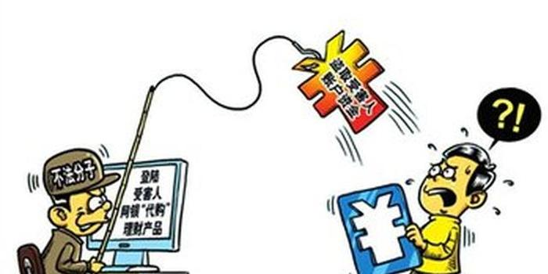
该案例中张先生的确是受骗了。首先这家**投资咨询公司没有代客理财的资质，出了事情这些公司就频繁变迁营业场所，关闭公司，使得投资者无法追寻自己资金，就算诉诸法庭对方也拒不出庭，胜诉了之后执行也会遇到很大阻碍。其次地下炒金一般是把钱打到香港市场，有些会有真实交易，获得香港金交所认可，但多数都是自己做虚拟行情忽悠客户。目前国内合法的投资黄金渠道全部在银行和期货公司，其它的所谓境外炒金，多数都是忽悠。
近年来市民的委托理财需求与日俱增，而且随着生活消费的各个方面成本提高，每个人都想让口袋里的资金保值升值，但一部分市民对投资理财这一块了解甚少，一些没有资质的“投资咨询公司”、“投资服务公司”乘虚而入，以承诺收益、利润分成、保证收益率等的方式引诱市民进入圈套，以达到其非法目的。按规定，只有经过中国证监会批准的具备客户资产管理资质的公司，才有权作为受托人订立金融类委托理财合同，但涉案的被告多为“投资咨询公司”、“投资服务公司”，并无理财资质。同时，为了吸收客户，这些公司进行虚假宣传、隐瞒风险。有的采取轰炸式手机短信来开发客户，有的投资公司举办“理财课”，并设置现场发放投资收益环节，在吸引听课的潜在客户时，过分强调盈利前景，缺少风险提示。
所以说代客理财风险甚大，投资者进行投资必须寻找正规的由证监会批准的证券、期货等公司，而投资黄金更是有很多正规途径可以选择。目前国内合法的黄金投资渠道有以下几种：购买实物黄金、投资性金条等；在期货市场上参与黄金期货交易；参与上海黄金交易所的黄金T+D交易；参与银行纸黄金交易；购买黄金类理财产品；购买黄金类上市公司股票。而且期货市场已开始夜盘交易，一些在非法途径的黄金投资者也有了正规安全的投资渠道，不用担心自己的资金是否安全，回到放心可靠的投资环境中。
另外，在已经发生的委托理财纠纷案件中发现，委托人中50岁以上年龄偏大的个人投资者占比例不小，甚至有70多岁的退休老人将所有存款委托给投资公司的情况，在此要提醒该类型投资者，代客理财有风险，请在和监护人商量后一起陪同前往，选取正规公司进行适量投资，不可倾囊而出做高风险投资。

